​



下载链接:

https://share.weiyun.com/bz0NbTZW

无提取密码

注:多数朋友反映下载不了,

你需要在电脑端登录微云,复制链接进行下载!!

**安装信息和方法如下:**

此版本功能包括:

PowerQuery

PowerPivot

需要特别注意的是,

使用PowerQuery可能会碰到合并文件没有导航器这样的情况

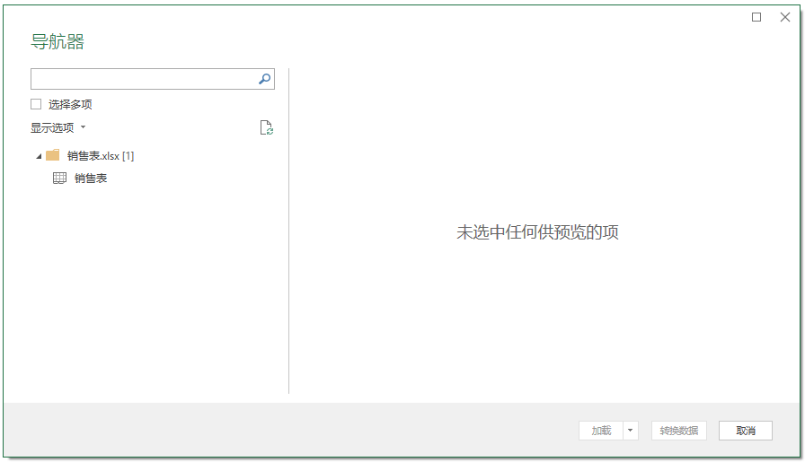

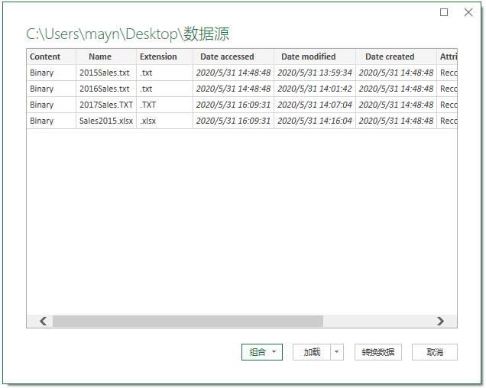

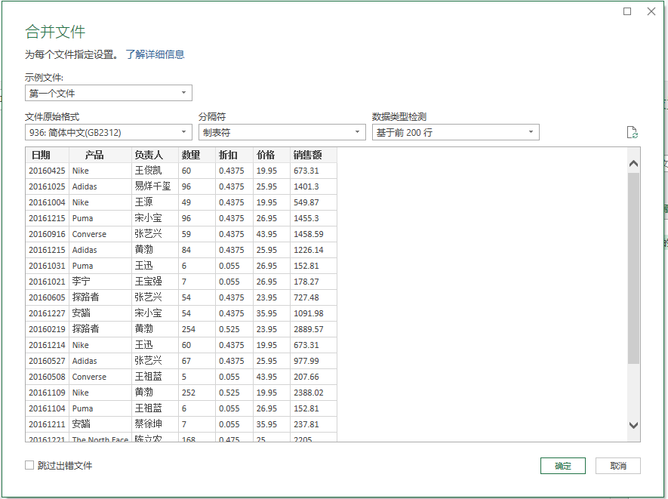

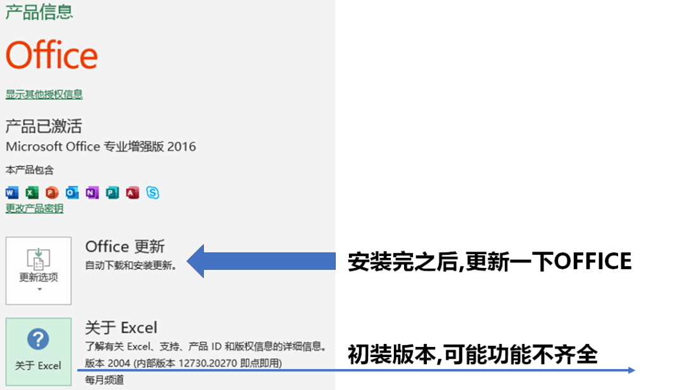

**如何安装--------------------------------👇**

**1.打开压缩包,选择镜像文件进行安装:**

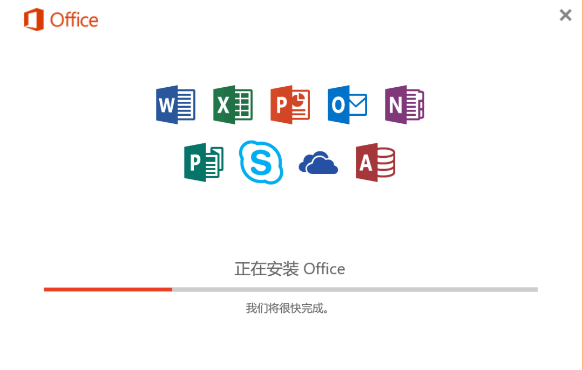

中间包含:Word,Excel,PPT,Outlook,Onenote,Publisher,Access

**2.安装完成之后,进行解压**

当你打开任意软件的时候,会提示你如下:

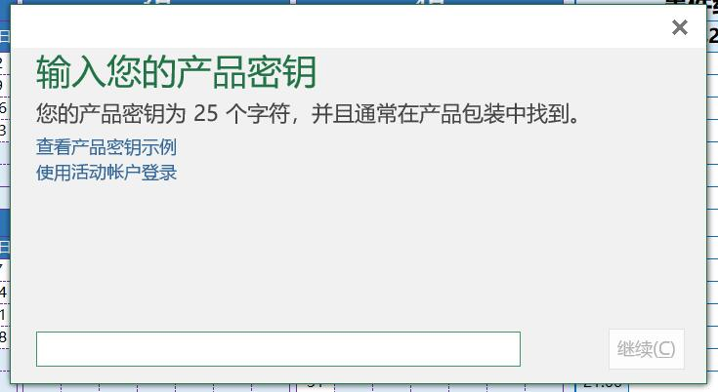

将其关闭,解压打开破解工具,找到KMSELDI.exe

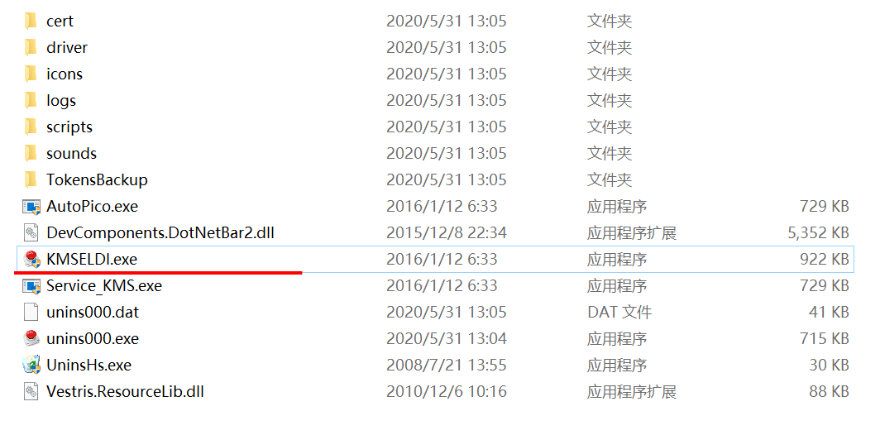

需要关闭,杀毒例如360进行破解,破解之后你可以重新开启360

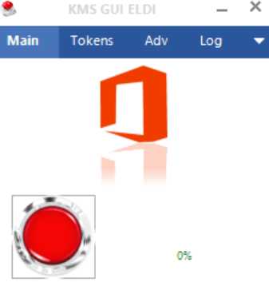打开破解工具之后,按一下红色按钮.

这个时候,你的Office系列就可以正常使用了.

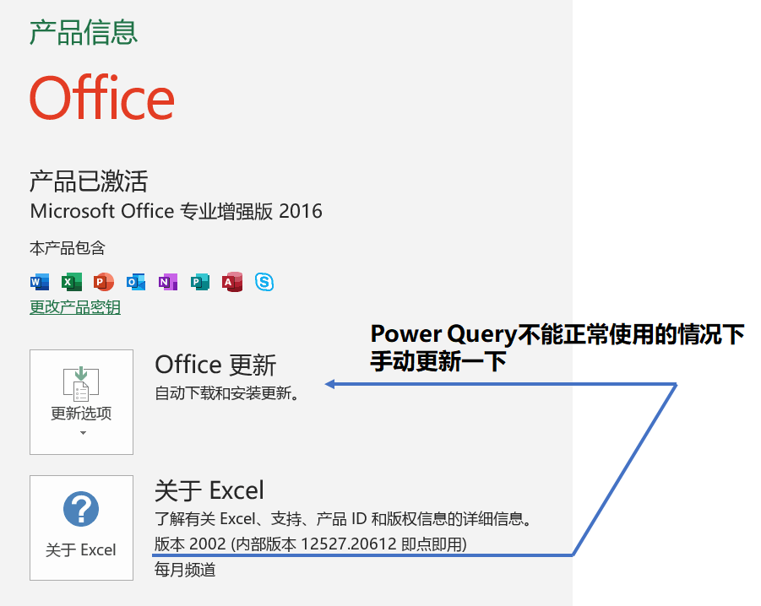

如果你的选项卡中需要调取出PowerPivot如下图:

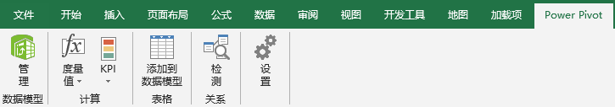

你可以选择到加载项,调取出下面这个PowerPivot就行了

